30 сентября 2016 г., ученики моего класса Локтев Кристиан, Бачурина Мария и Шабанков Кирилл, приняли участие в конкурсе Молодежных Трудовых Отрядов и заняли I место.

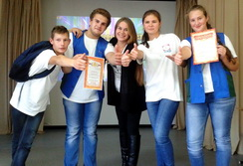

Осенние каникулы. Ученик моего класса Самочернов Алексей принимал участие в конкурсе видеороликов "Югра молодежная" в номинации "Лучший видеоролик по проблеме социальной направленности". По окончанию конкурса и подведению итогов участники были приглашены на двухдневный форум-слет "Югра молодежная" 2016, который проходил в городе Ханты-Мансийске с 16 по 18 ноября и собрал 200 югорчан-старшеклассников, студентов.

["Твоя жизнь-результат твоего выбора"](http://youtu.be/aPDfOrABTRA), ["А чего ты ожидал, когда уничтожал его дом?!"](http://youtu.be/fDjCupJYlNU) и["Ответишь?!"](http://youtu.be/ALusVST1SbY)

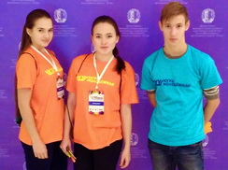

5 марта 2017 года село Шеркалы. Спартакиада допризывной молодежи Октябрьского района. Самочёрнов Алексей II место по подтягиванию.

Команда заняла II место по разборке и сборке автомата, III место на этапе подтягивание.

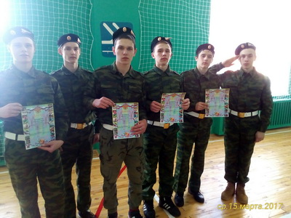

25 марта 2017 г. Нижние-Нарыкары. Районная спартакиада по национальным видам спорта «Северное многоборье». Локтев Кристиан занял II место по перетягиванию палки.

